2018年伊嘉儿数学秋季苏教版五年级入学测试卷
班级： 姓名： 得分：
请你 —— 耐心审题、用心思考、精心作答、细心检查
时间：50分钟 满分：100分
- 填空题。（每空2分，共30分）
1. 如果三角形的三个内角都相等，那么这个三角形是（ ）三角形。
2. 把1升饮料倒在容量是200毫升的纸杯里，一共能倒（ ）杯。
3. 两辆客车同时从甲、乙两地相对开出，从甲地开出的客车每小时行驶a千米，从乙地开出的客车每小时行驶b千米，经过2小时两车相遇。从甲地到乙地的公路长是（ ）千米。
4. 113790000读作： 一亿四千九百六十万写作：
5. 两个数相乘，如果一个乘数增加3，积就增加27；如果另一个乘数减少4，积就减少24，原来两个乘数的积是（ ）。
6. 最小的自然数是（ ）。
7. 用2个3和3个0可以组成（ ）个不同的五位数。
8. 用“1、0、8、7、5”这5个数字组成一个最大的三位数是（ ），组成一个最小的两位数是（ ），它们的积是（ ）。
9. 把一根木头锯成两段要用4分钟，如果锯成10段要用（ ）。
10. 如下图，一块三角形纸片被撕去了一个角，这个角是（ ）度，这个三角形是（ ）三角形。
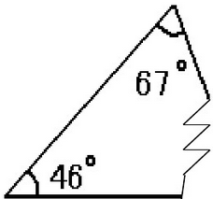
11. 把一张正方形纸对折后，可以得到两个完全一样的（ ）三角形。
二、选择题。（每题3分，共12分）
1. 一个三角形中，至少有（ ）个锐角。
A、1 B、2 C、3
2. 下面每组三条线段，不能围成三角形的是（ ）。
A、2厘米 16厘米 17厘米 B、3厘米 8厘米 5厘米 C、5米 7米 9米
3. 近似数65万与准确数65万比较（ ）。
A、近似数大 B、准确数大 C、大小不能确定 D、一样大
4. 25×8×4×125=（25×4）×（8×125）应用了乘法的（ ）。
A、交换律 B、结合律 C、交换律和结合律
三、判断题。（每题3分，共12分）
1. 等边三角形一定是锐角三角形。 （ ）
2. 平行四边形是轴对称图形。 （ ）
3. 等腰三角形都是锐角三角形。 （ ）
4. 长方形、正方形、梯形是特殊的平行四边形，正方形是特殊的长方形。 （ ）
四、用简便方法计算。（每题4分，共16分）
129＋135＋140＋171＋165 125×32×25

519×99 （44＋46）×25＋（56＋54）×25

五、操作题。（10分）
求下列图形的内角和。
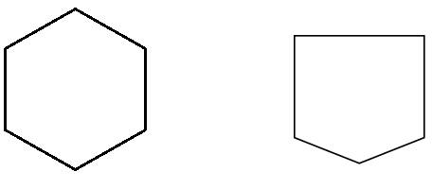

六、应用题。（每题5分，共20分）
1. 甲、乙两地相距1720千米，一列火车从甲地出发，以每小时120千米的速度行驶了12小时后，火车离乙地还有多远？

2. 学校有排球、篮球共48个，排球比篮球多14个，排球和篮球各有多少个？

3. 超市运来可乐198箱，每箱24瓶，运来矿泉水99箱，每箱48瓶，问：运来可乐和矿泉水的瓶数哪个多？

4. 一个大正方形比小正方形边长多3厘米，大正方形比小正方形的面积大63平方厘米。求大、小正方形的面积各是多少平方厘米？

